Программное обеспечение “RADAR-IQ Manager” (далее программа), предназначено для использования в 64 разрядных операционных системах семейства Windows: Windows 10 и выше.

Минимальные системные требования:
- 4-х ядерный процессор с тактовой частотой 2.5 ГГц, Intel Core i5 или аналогичный;
- Оперативная память не менее 8 Гб;
- Монитор с разрешением 1920х1080 пикселей;
- Свободное место на жестком диске не менее 1 Гб;
- Графический процессор Intel;
- Клавиатура, мышь.

Установка программы должна производиться пользователем с правами администратора. Для запуска программы необходимо щелкнуть два раза по файлу rct_demo.exe.
В открывшемся окне нажать кнопку «Далее».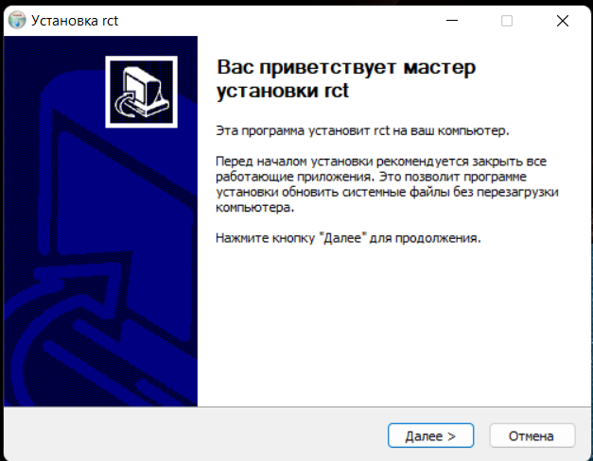
Затем необходимо принять лицензионное соглашение.
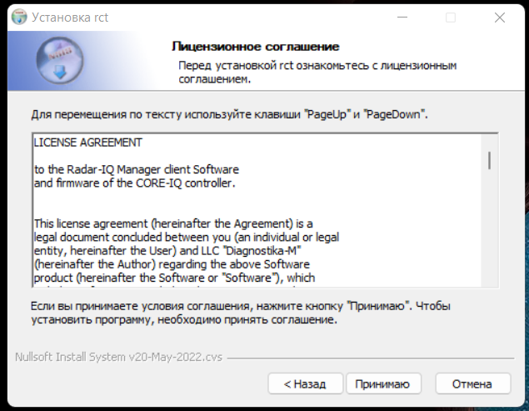
Указать папку для установки.
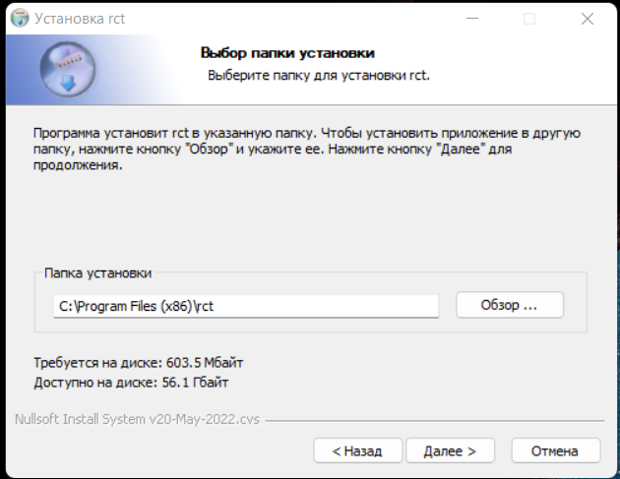
Выбрать папку в меню «Пуск», для размещения ярлыка программы, нажать кнопку «Установить».
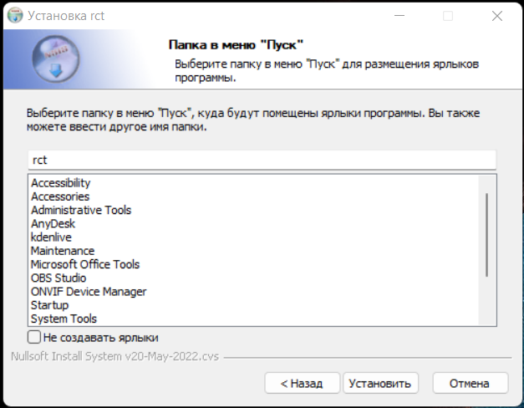
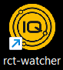
В случае успешной установки, вы увидите соответствующее сообщение. Нажмите «Готово», чтобы закрыть программу установки. 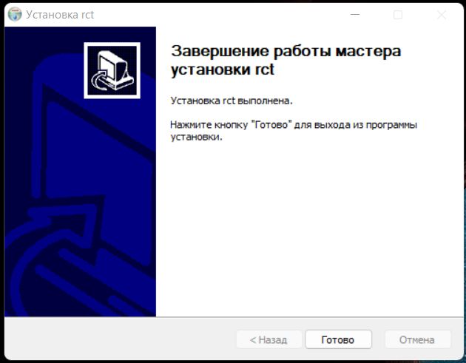
Для запуска программы дважды кликните на ярлыке на рабочем столе.

